江苏省仪征中学2024—2025学年度第一学期高三化学学科导学案
常考有机信息解读（2课时）
研制人：李志玲 审核人：朱萍
班级：__________姓名：__________学号：________授课日期： 2024.12.30-31
【本课在课程标准中的描述】
1. 能够列举各类烃的衍生物(卤代烃、醇、酚、醛、羧酸、酯、胺、酰胺)的典型代表物的主要物理性质，描述和分析重要反应，能书写相应的反应式。
2. 所给有机信息推断含有典型官能团的有机化合物的化学性质。根据有关信息书写相应的反应式。
【学习目标】
1.进一步掌握官能团的性质及不同类别有机物的转化关系。
2.能准确分析有机合成路线图，提取相关信息推断中间产物，提升整合信息解决实际问题的能力。
【学习过程】 INCLUDEPICTURE "E:\\王莎莎\\2023年\\一轮\\化学\\化学(苏教版)(闽桂)\\学生\\归纳整合必备知识A.TIF" \* MERGEFORMATINET INCLUDEPICTURE "E:\\苏德亭\\苏德亭2023\\大一轮\\成盘\\2024版 大一轮 化学 新教材 苏教版(江苏专用)\\学生用书Word版文档\\大一轮复习讲义\\专题9 有机化学基础\\归纳整合必备知识A.TIF" \* MERGEFORMATINET INCLUDEPICTURE "E:\\苏德亭\\苏德亭2023\\大一轮\\成盘\\2024版 大一轮 化学 新教材 苏教版(江苏专用)\\学生用书Word版文档\\大一轮复习讲义\\专题9 有机化学基础\\归纳整合必备知识A.TIF" \* MERGEFORMATINET INCLUDEPICTURE "E:\\苏德亭\\苏德亭2023\\大一轮\\成盘\\2024版 大一轮 化学 新教材 苏教版(江苏专用)\\学生用书Word版文档\\大一轮复习讲义\\专题9 有机化学基础\\归纳整合必备知识A.TIF" \* MERGEFORMATINET
1．熟知常见官能团的性质
详细内容见“热点强化 多官能团有机物的结构与性质”热点精讲。
2．常考有机信息解读及转化关系
知 识 梳 理
Diels-Alder反应

信息 | 举例 | 解读
信息 | 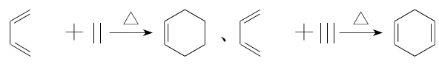 | 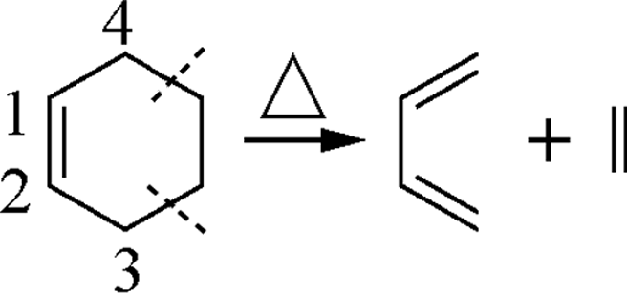  以双键为中心，数4个碳原子断开，将双键改为单键，单键改为双键，在剩余的2个碳原子间加一条键
及时巩固 | 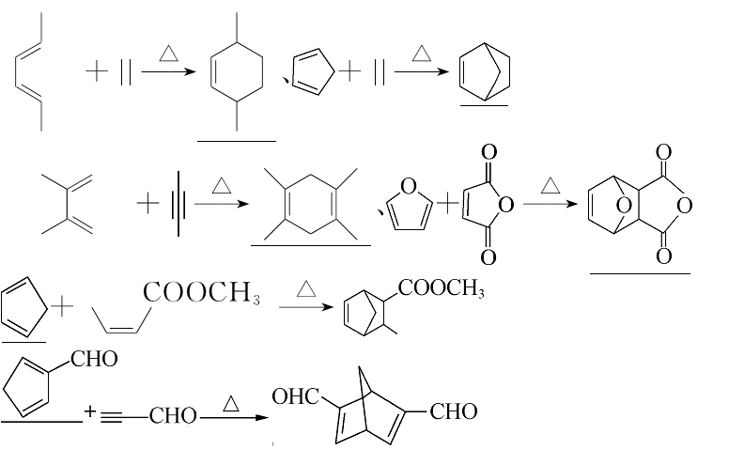
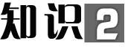双烯成环(或烯与炔)
信息 | 举例 | 解读
信息 | 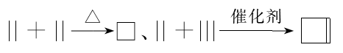 | 正向：打开两个双键(或三键中的一条键)连接成四元环；  逆向：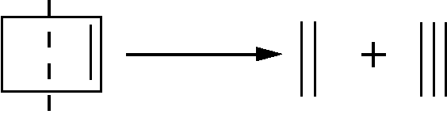
及时巩固 | 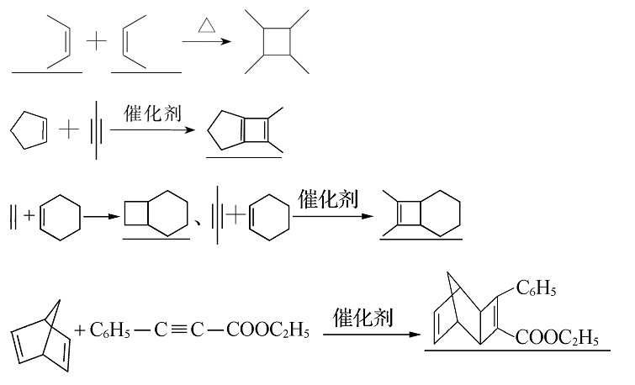
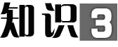羟醛缩合反应

信息 | 举例 | 解读
信息 | 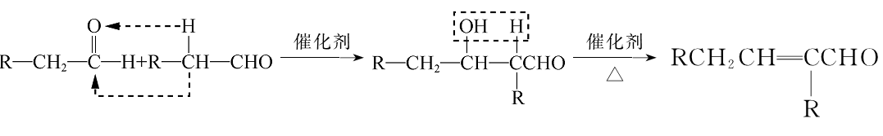 | α-H先加到羰基(或醛基)的O上，再发生消去反应
信息 | 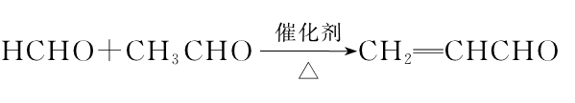 | α-H先加到羰基(或醛基)的O上，再发生消去反应
及时巩固 | 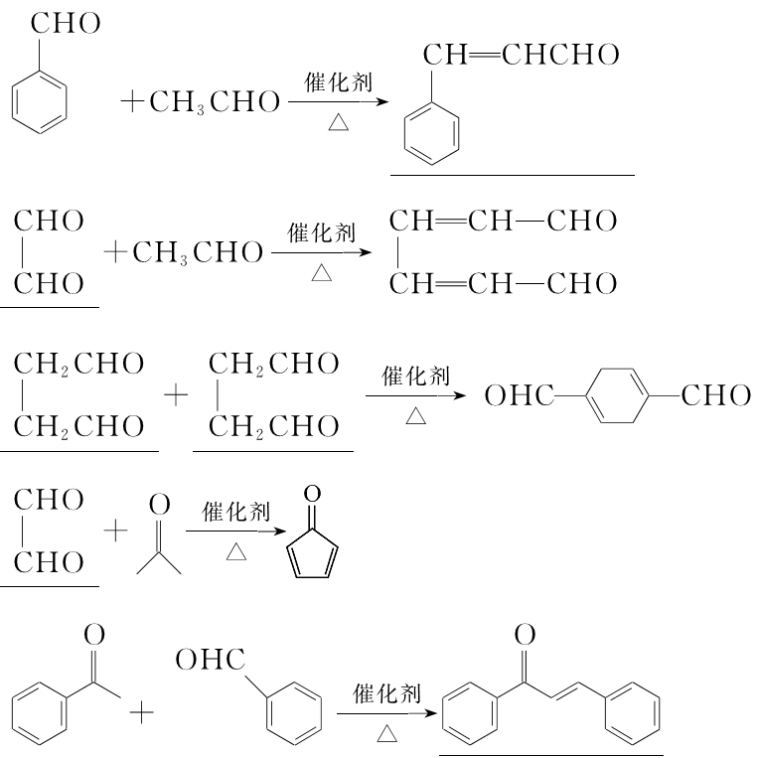 | α-H先加到羰基(或醛基)的O上，再发生消去反应
烯烃的氧化反应
1. 烯烃被臭氧氧化
信息 | 举例 | 解读
信息 | 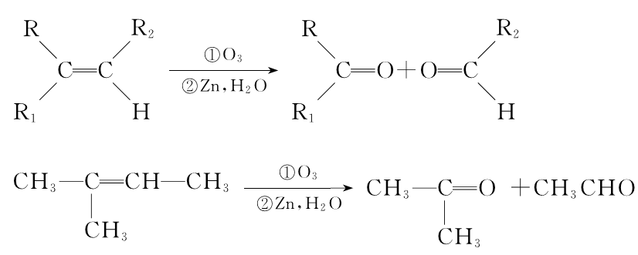 | 正向：直接将碳碳双键变为碳氧双键  逆向：去掉O后将双键连接起来即可
及时巩固 | 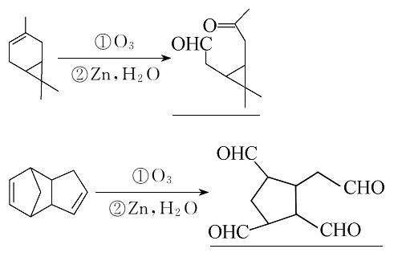 | 正向：直接将碳碳双键变为碳氧双键  逆向：去掉O后将双键连接起来即可
2. 烯烃被酸性高锰酸钾溶液氧化
信息 | 举例 | 解读
信息 | 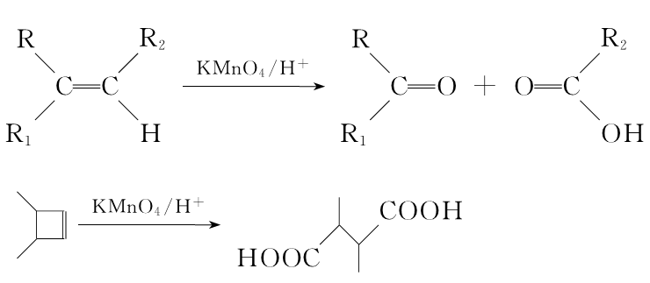 | 正向：烯烃中双键断裂，双键两端的基团：“===CH₂”变成CO₂；“===CHR”变成“RCOOH”； 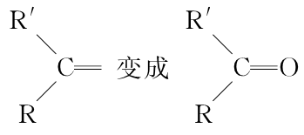。  逆向：将O去掉，剩余部分用碳碳双键连接起来(若有CO₂生成，则将CO₂变为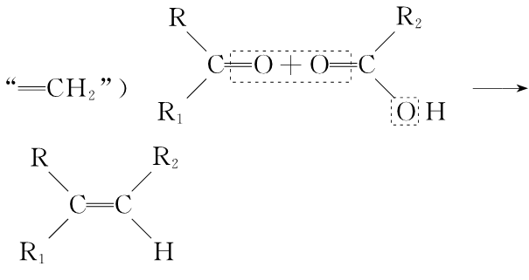
及时  巩固 | 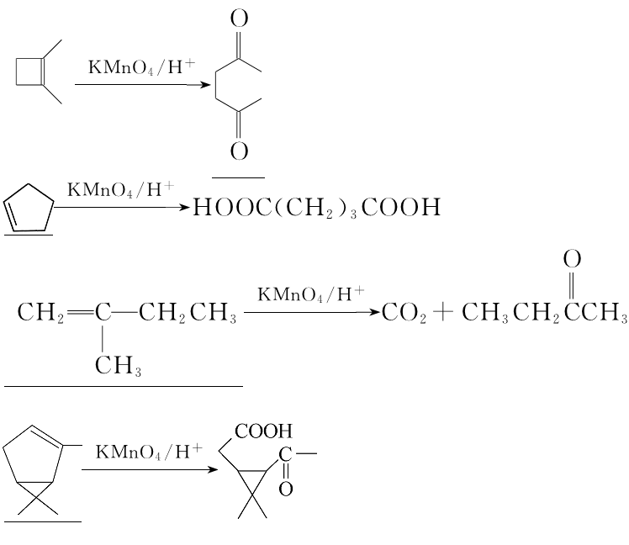
醛、酮与格氏试剂(RMgX)加成合成醇

信息 | 举例 | 解读
信息 | 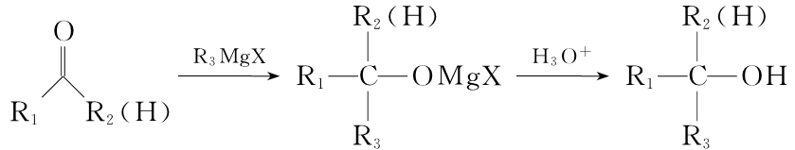 | 先加成  后水解
及时  巩固 | 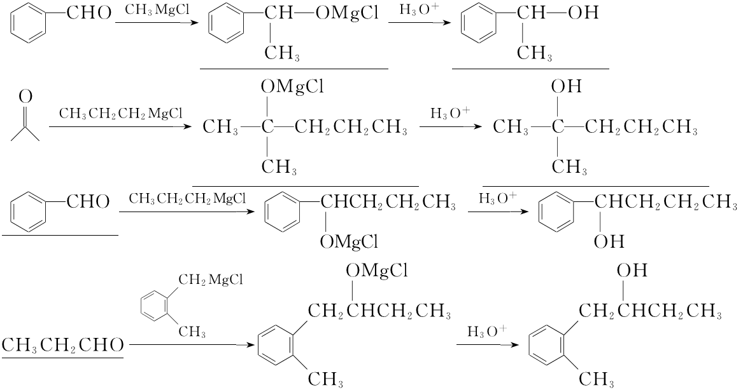 | 先加成  后水解
环氧烷的开环加成
信息 | 举例(条件略) | 解读
信息 | (1) 与HCl生成  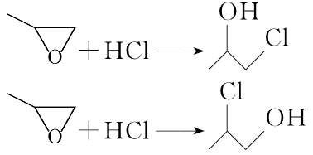  (2) 与RCH₂OH加成  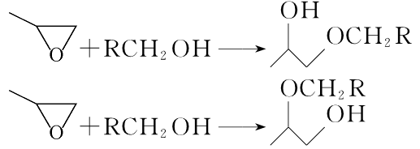  (3) 与RCOOH加成  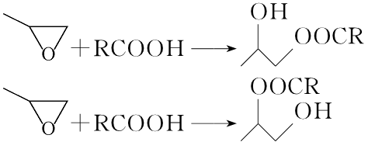 | 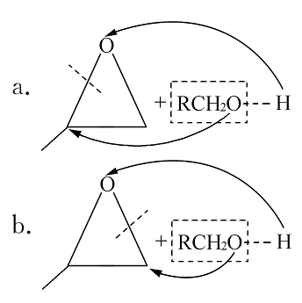
及时  巩固 | 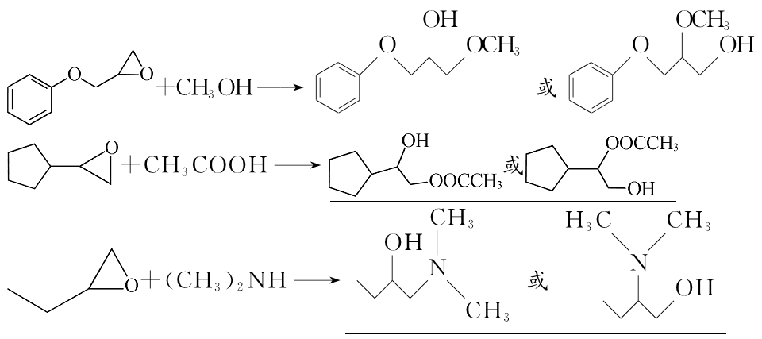
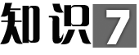官能团的保护与恢复
信息 | 举例 | 解读
信息 | 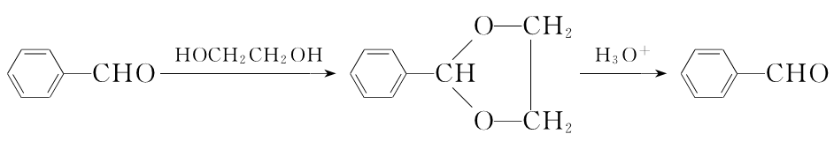 | 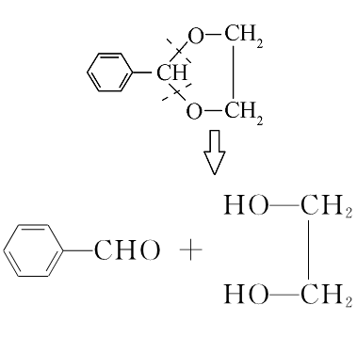
及时  巩固 | 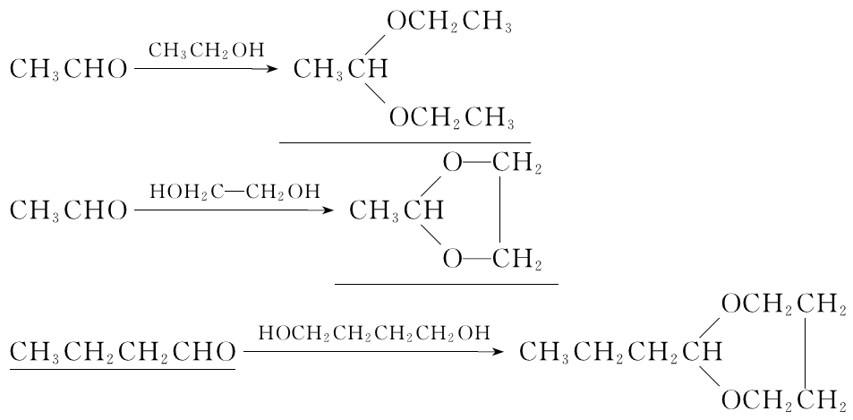
有关α-H的反应
举例 |  | 及时巩固
烯烃 | CH₃—CH===CH₂＋Cl₂――→  ClCH₂—CH===CH₂＋HCl | CH₃CH₂CH===CH₂＋Cl₂――→  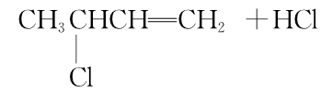
苯环侧链 | 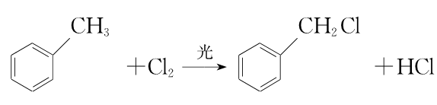 | 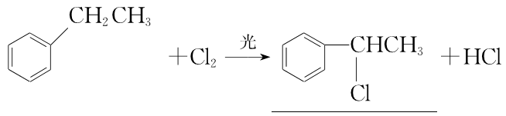
羧酸 | CH₃COOH――→ CH₂BrCOOH | 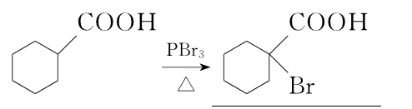
酮 | 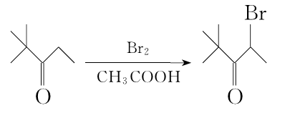 | 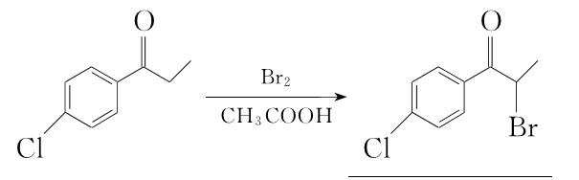
酯 | 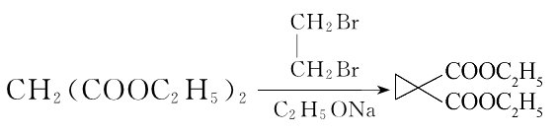 | 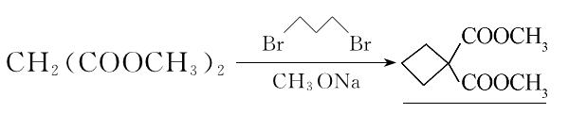
酮、酯 | 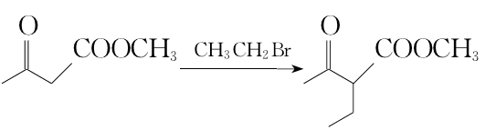 | 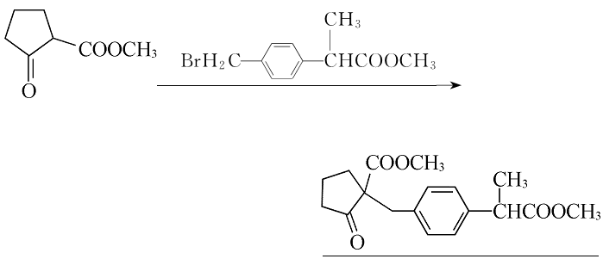

江苏省仪征中学2024—2025学年度第一学期高三化学学科作业
常考有机信息解读（2课时）
研制人：李志玲 审核人：朱萍
班级：________姓名：________学号：________时间：_______作业时长：30分钟
1.化合物Y是合成丹参醇的中间体，其合成路线如下：
X Y

下列说法正确的是
A．X 分子中含手性碳原子
B．X转化为Y的过程中与CH₃MgBr反应生成
C．Y与Br₂以物质的量1∶1发生加成反应时可得3种产物
D．X、Y可用酸性KMnO₄溶液进行鉴别

2．化合物Z是合成药物丹参醇的中间体，可由下列反应制得。下列说法正确的是
已知：CH₃MgBr易水解，反应X→Y需在无水条件下进行。
A．物质X易溶于水
B．CH₃MgBr水解可生成CH₄与Mg(OH)Br
C．Z在NaOH醇溶液中加热能发生消去反应
D．X、Z分别与足量H₂加成的产物分子中手性碳原子数目不相等

3.化合物G是合成一种激酶抑制剂的中间体，其合成路线如下：
A B D
E F G
（1）反应A→B涉及的反应物有：a. KOH溶液；b. 盐酸；c. 浓HNO₃、浓H₂SO₄。
①加入反应物的正确顺序是：c、 、 （填字母）。
②硝化反应的机理可表示为：HONO₂＋HOSO₃H NO＋HSO＋H₂O
＋NO ＋H⁺
反应中浓硫酸的作用是 。
（2）C的分子式为C₇H₁₄ONCl，结构简式为 。
（3）已知：－NH₂＋BrCN → －NH－CN＋HBr，TEA为(C₂H₅)₃N，能促进该反应的进行。(C₂H₅)₃N能促进反应进行的原因是 。
（4）写出同时满足下列条件的A的一种同分异构体的结构简式 。
碱性条件水解后酸化生成两种产物，产物之一能与FeCl₃溶液发生显色反应，两种产物的核磁共振氢谱中都有2个峰。

（5）写出以、为原料制备的合成路线流程图（无机试剂和有机溶剂任用）。

4.化合物G是一种应用于临床的抗肿瘤药物，其合成路线如下：
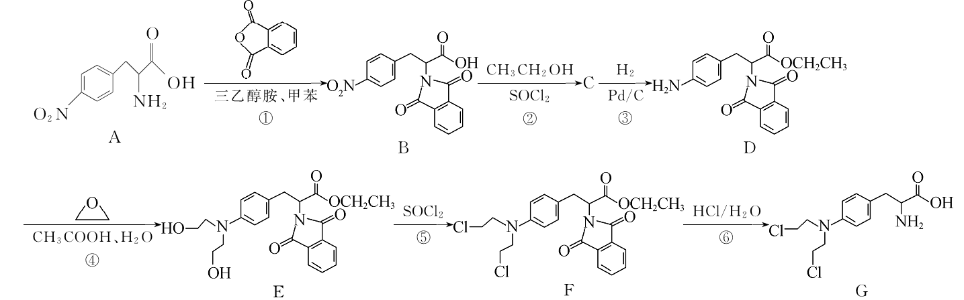
(1) A中含氧官能团的名称为 。
(2) C的分子式为C₁₉H₁₆N₂O₆，写出C的结构简式： 。
(3) 合成路线中，设计①和⑥两个步骤的目的是
(4) G的一种同分异构体同时满足下列条件，写出该同分异构体的结构简式： 。
①含有苯环，且苯环上有3个取代基；
②分子中含有2个手性碳原子；
③能发生水解反应，水解产物之一是α-氨基酸，另一水解产物分子中只有3种不同化学环境的氢原子。
(5) 已知：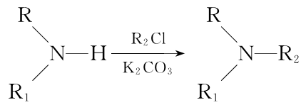 (R、R₁代表烃基或H，R₂代表烃基)。写出以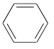和(环氧乙烷)为原料制备的合成路线流程图(无机试剂和有机溶剂任选，合成路线流程图示例见本题题干)。

江苏省仪征中学2024—2025学年度第一学期高三化学补充练习
常考有机信息解读（2课时）
研制人：李志玲 审核人：朱萍
班级：_____ 姓名：________ 学号：_____ 时间：_________ 作业时长：30分钟

1.物质Z是一种用于合成内分泌调节剂的药物中间体，其合成路线如下：
下列说法正确的是
A．X在浓硫酸催化下加热可发生消去反应
B．用FeCl₃溶液可鉴别化合物X和Y
C．Y在水中的溶解性比X在水中的溶解性好
D．化合物Z中含有手性碳原子

2．化合物F是合成一种可用于减慢心率药物的中间体，其人工合成路线如下：
A B C
D F
已知：① NaBH₄ + H⁺ + 3H₂O = H₃BO₃ + Na⁺ + 4H₂↑
② （R、R'、R''表示烃基或H，下同）
③
（1）A→B反应可表示为 + → （X或Y表示－COR、－COOR、
－COOH、－CN等）。反应的部分机理可描述为：在催化剂作用下，失去一
个H⁺形成，H⁺与结合形成，形成的和中各有
一个碳原子分别带正、负电荷。请在答题卡中用“”和“”标注在A→B反应
中间产物的两个分别带正电荷和负电荷的碳原子上。
（2）B→C时，以饱和NaHCO₃溶液作为有机物B与NaBH₄溶液反应的介质，原因是 ▲ 。
（3）E的分子式为C₁₁H₁₁O₂N，其结构简式为 ▲ 。
（4）F的一种同分异构体同时满足下列条件，写出一种符合该条件的同分异构体的结构
简式： ▲ 。①分子中含有5种不同化学环境的氢原子；②碱性条件水解，适当
酸化后得2种产物a、b，其中a遇FeCl₃显紫色，b为氨基酸，a中杂化轨道类型为
sp³的碳原子数比b中多2个。
（5）写出以、和HCN为原料制备的合成路线流程图（无机试剂和有机溶剂任用，合成路线流程图示例见本题题干）。

3．化合物F有抗肿瘤活性，其人工合成路线如下：
（1）B中含氧官能团的名称为 ；D中氮原子的杂化方式为 。
（2）A→B反应的可能机理为：AX，X→B。其中X是可与A互变的同分异构体，X→B为取代反应，X的结构简式为 。
（3）D的一种同分异构体同时满足下列条件，写出该同分异构体的结构简式： 。
①能发生银镜反应和水解反应，且水解产物之一能使FeCl₃溶液显紫色；
②分子中含有两个苯环，且其中一个苯环上直接连有3个氨基；
③分子中有6种不同化学环境的氢。

（4）写出以CH₃CH₂OH和 为原料制备 的合成路线流程图（无机试剂和有

机溶剂任用，合成路线流程图示例见本题题干） ▲ 。

4．化合物H(磷酸奥司他韦)适用于流感病毒的治疗，部分合成路线如下：
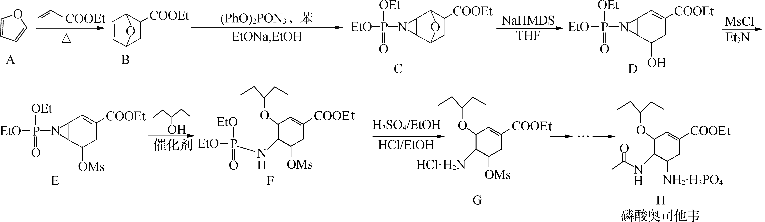
注：Et—为C₂H₅—；Ms—为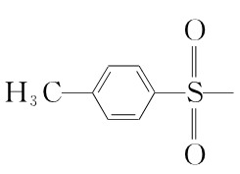。
(1) B分子中sp²杂化的碳原子与sp³杂化的碳原子的比值为 。
(2) A―→B的反应类型为加成反应。
(3) E转化为F时有副产物M(与F互为同分异构体)生成，M的结构简式为 。
(4) B的一种同分异构体同时满足下列条件，写出该同分异构体的结构简式： 。
① 分子中含有2种不同化学环境的氢原子；② 能与FeCl₃溶液发生显色反应。
(5) 写出以、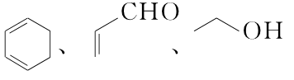、(PhO)₂PON₃为原料制备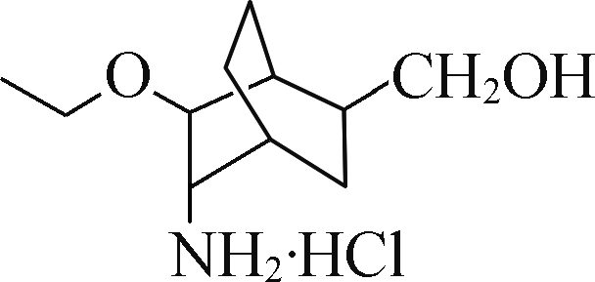的合成路线流程图(无机试剂和有机溶剂任用，合成路线流程图示例见本题题干)。

5．喹唑啉酮环(F)是合成抗肿瘤药物的关键中间体，其合成路线如下。
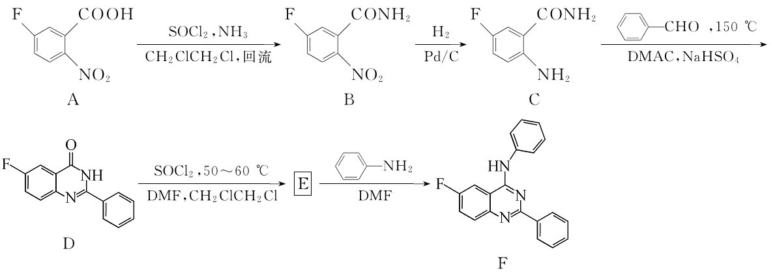
(1) B的分子中氮原子的杂化轨道类型为 。
(2) B―→C的反应类型为 。
(3) 已知：G是比C多一个碳原子的同系物。G的一种同分异构体同时满足下列条件，写出该同分异构体的结构简式 ：。
① 分子中有4种不同化学环境的氢原子；
② 分子中含有碳碳双键，但不存在顺反异构；
③ 能与FeCl₃溶液发生显色反应，且苯环上的一氯代物只有1种。
(4) E的分子式为C₁₄H₈FClN₂，其结构简式为 。
(5) 有机物H(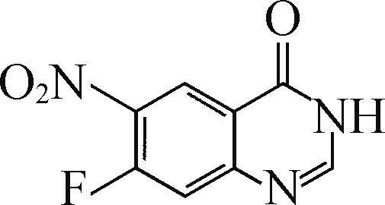)是制备达克替尼的重要中间体。写出以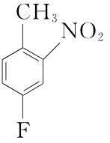和HCHO为原料，制备有机物H的合成路线流程图(无机试剂和有机溶剂任用，合成路线流程图示例见本题题干)。

